Slovanské jazyky – pracovní list
Pracujte s informacemi v uč. na str. 98 a 99.
- Co jaké jazykové větve patří slovanské jazyky? INDOEVROPSKÉ
- Z jakého společného jazyka vycházely všechny slovanské jazyky? PRASLOVANŠTINY
- Jaké další jazyky patří vedle slovanských jazyků mezi indoevropské jazyky (vypište min. 4)?
INDOÍRÁNSKÉ, ARMÉNSKÝ JAZYK, ŘEČTINA, ALBÁNSKÝ JAZYK, ITALICKÉ JAZYKY (známé též pod označením „románské), KELTSKÉ JAZYKY, GERMÁNSKÉ JAZYKY, BALSTSKÉ JAZYKY
- Rozděl slovanské jazyky do tří skupin a uveď, jaké všechny jazyky mezi ně patří.
- západoslovanské → čeština, slovenština, polština, popř. polabština, kašubština (Polsko)
- východoslovanské→ ruština, běloruština, ukrajinština
- jihoslovanské → slovinština, srbština, chorvatština, makedonština, bulharština, (staroslověnština)
- Zakresli území slovanských jazyků: červenou západních, zelenou jižních, modrou východních.
To jste jistě s pomocí mapy zvládli – pozor na balkánské státy a na to, že Rusko má i kousek pod Litvou.

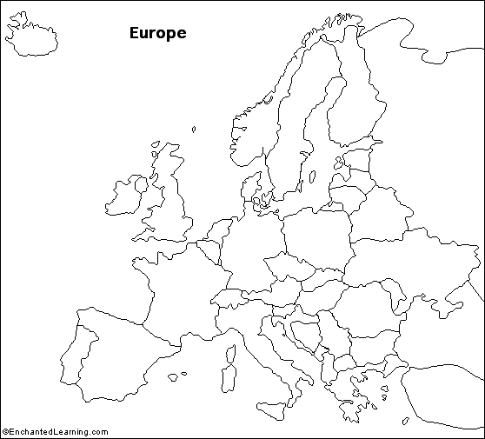

- Slovanské jazyky se v něčem liší, v něčem jsou si podobné. Porovnejte názvy dnů v týdnu v češtině, chorvatštině a polštině – cvičení 1 v uč. na str. 99.
- Jak se nazýval první spisovný slovanský jazyk? Jak tento jazyk vypadal si můžete prohlédnout v uč. na str. 99.
STAROSLOVĚNŠTINA
- Kdo tento jazyk vytvořil, v jakém století a v jakém státním útvaru byl používán?
VĚROZVĚSTOVÉ CYRIL A METODĚJ, 9. STOLETÍ (863 – PŘÍCHOD NA VELKOU MORAVU)
- Jakým písmem byl tento jazyk zapsán nejdříve a jak se jmenovala jeho zjednodušená varianta?
HLAHOLICE, POTÉ CYRILICE

- Z jakého písma se vyvinula azbuka a které všechny slovanské národy ji dodnes užívají při psaní? Z CYRILICE, DNES: RUSOVÉ, UKRAJINCI, BĚLORUSOVÉ, BULHAŘI, MAKEDONCI, SRBOVÉ
- Jak se nazývá písmo ostatních Slovanů, tedy i naše? LATINKA
- Zkuste odhadnout, co znamenají ruské nápisy zapsané azbukou. Tyto nápisy se objevily v pražských ulicích srpnu 1968, kdy nás Rusové obsadili.

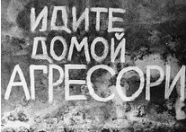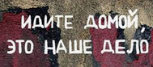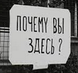

JDĚTE DOMŮ, AGRESOŘI JDĚTE DOMŮ, TOTO JE NAŠE VĚC PROČ JSTE TADY?

Pokud si nevíte s úkolem výše rady, prostuduje si velká písmena ruské azbuky, ve druhém sloupci je její psací podoba, ve třetím pak český ekvivalent – ten vám pomůže v překladu nápisů z r. 1968. Zeptejte se svých rodičů/prarodičů, jestli umí azbuku. Popřemýšlejte, proč ji starší generace Čechů zná a mladší většinou ne.

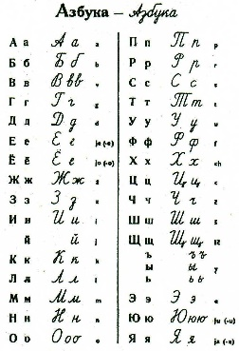
- Představte si, že jste na dovolené v Rusku, vyluštěte s pomocí tabulky výše jídelní lístek. Jinak zůstanete hlady!

зелёный чай – ZELENÝ ČAJ
ко́фе с молоко́м – KÁVA S MLÉKEM
лимона́д - LIMONÁDA
печёный карто́фель – PEČENÉ BRAMBORY
грибно́й суп – HOUBOVÁ POLÉVKA
говя́дина мясо – HOVĚZÍ MASO
десе́рт – DEZERT
tорт - DORT

- Pokuste se vyřešit cv. 4 ve vaší učebnici na str. 100. Až se otevřou hranice, můžete vyrazit do Bulharska k moři!

VRÉME = ČAS
VČÉRA = VČERA
SÚTRIN = RÁNO
MÉSEC = MĚSÍC
VDJÁSNO = VPRAVO
RÁVNO = ROVNĚ (ale ve významu stejným dílem!) Rovně ve významu směru se řekne: Naprávo! – tak bacha na to!
SÉDMICA = TÝDEN
DÉN = DEN
VLJÁVO = VLEVO
GODÍNA = ROK
NAZÁD = ZPĚT
DNES = DNES
ÚTRE = ZÍTRA
ČAS = HODINA

Najdete ve slovech výše i jiná slova, která se podobají českým a mohla by způsobit nedorozumění?

